Liturgieoverzicht voor zondag 14 februari om 10.00 in de Emmaüskerk te Hattem

Voorganger : ds. B.J.D. van Vreeswijk
Organist : Johan Oenk
Koster : Jeanet Brouwer
Beamer : Robert Klaassen / Lieke Jonker / Bert Post

Welkom en mededelingen

Orgelspel

Zingen: Psalm 62: 1 (OB 1773)

Mijn ziel is immers stil tot God;
Van Hem wacht ik een heilrijk lot;
Hij immers zal mijn rotssteen wezen,
Mijn heil, mijn hulp in mijn gebrek,
Mijn toevlucht en mijn hoog vertrek:
Ik zal geen grote wank'ling vrezen.

Stilte voor gebed

Votum en groet

Zingen: Gezang 177: 1 (LdvK 1973)

Leer mij, o Heer, uw lijden recht betrachten,
in deze zee verzinken mijn gedachten:
o liefde die, om zondaars te bevrijden,
zo zwaar moest lijden.

Geboden

Zingen: Lied 243: 1 (OTH 2015)

Heer, ik kom tot U,
hoor naar mijn gebed.
Vergeef mijn zonden nu,
en reinig mijn hart.

Gebed

Kindermoment

Schriftlezing (HSV): Mattheüs 8: 14-17

De schoonmoeder van Petrus
¹⁴ En Jezus kwam in het huis van Petrus en zag zijn schoonmoeder met koorts op bed liggen.
¹⁵ En Hij raakte haar hand aan en de koorts verliet haar; en zij stond op en diende hen.
¹⁶ Toen het nu avond geworden was, brachten ze velen die door demonen bezeten waren, bij Hem, en Hij dreef de boze geesten uit met een enkel woord, en Hij genas allen die er slecht aan toe waren,
¹⁷ opdat vervuld werd wat gesproken was door de profeet Jesaja toen hij zei: Hij heeft onze zwakheden op Zich genomen, en onze ziekten gedragen.

Zingen: Psalm 146: 6 (OB 1773)

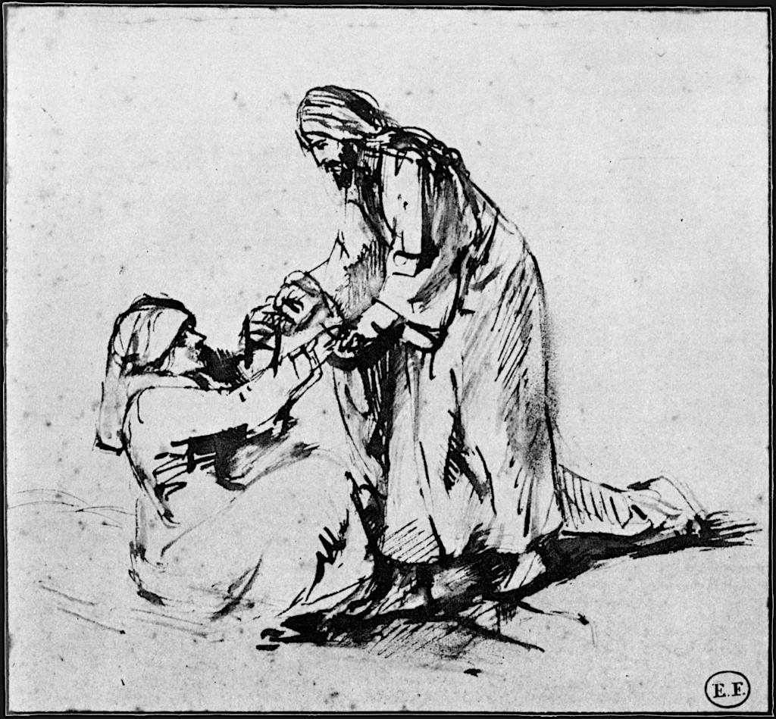
t Is de HEER, wiens mededogen
Blinden schenkt het lieflijk licht;
Wie in 't stof lag neergebogen,
Wordt door Hem weer opgericht;
God, die lust in waarheid heeft,
Mint hem, die rechtvaardig leeft.

Verkondiging

Zingen: Gezang 182: 1 (LvdK 1973)

Jezus, leven van ons leven,
Jezus, dood van onze dood,
Gij hebt U voor ons gegeven,
Gij neemt op U angst en nood,
Gij moet sterven aan uw lijden
om ons leven te bevrijden.
Duizend, duizendmaal, o Heer,
zij U daarvoor dank en eer.

Gebed

Collecte
Diaconie: NL12 RABO 0325 7023 65
Kerk: NL62 RABO 0373 7214 12

Zingen: Gezang 259: 1 (LvdK 1973)

Halleluja! Lof zij het Lam,
die onze zonden op zich nam,
wiens bloed ons heeft geheiligd;
die dood geweest is, en Hij leeft;
die 't volk, dat Hij ontzondigd heeft,
in eeuwigheid beveiligt!

Zegen

Fijn dat u en jij de dienst bijwoonde.
Een goede zondag en Gods zegen toegewenst!

Vanavond is er een digitale kerkdienst:
19.00 uur, Andreaskerk, ds. I. Pauw, Wezep (SNW)

